**Jadłospis**

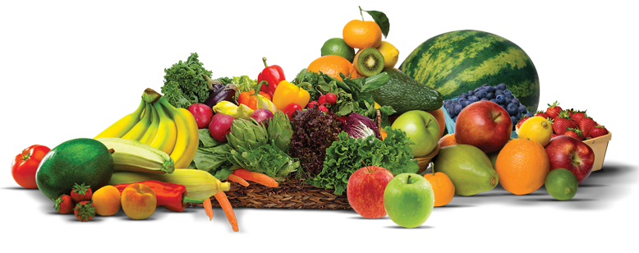 Jadłospis od 30.06.25 – 04.07.25

|  |  |  |  |
| --- | --- | --- | --- |
| 30.06.25 | Chleb graham z masłem, szynką kruchą i ogórkiem, kawa zbożowa ( 1,7). | Naleśniki z serem białym lub dżemem, kompot (1,3,7). | Jabłko , ciasteczka ryżowe (3,7). |
| 01.07.25 | Zupa mleczna z płatkami orkiszowymi  chleb pszenny z masłem i dżemem niskosłodzonym  herbata z cytryną(1,7).  Jabłko / II śniadanie/ | Potrawka z drobiu z ryżem, ziemniaki, bukiet warzyw, kompot(1,3,7). | Lody z polewą truskawkową, wafelek (1,3,7). |
|  |  |  |  |
| 02.07.25 | Chleb wieloziarnisty z masłem, jajkiem gotowanym, sałatą zieloną i pomidorem, kakao(1,3,7). | Gulasz, ziemniaki, ogórek małosolny, kompot(1,7). | Koktajl truskawkowy, biszkopt( 1,3). |
| 03.07.25 | Parówka drobiowa, chleb pszenny z masłem, herbata z cytryną(1,7).  Arbuz/II śniadanie/. | Makaron z sosem owocowym, kompot(1,7). | Ciasto Murzynek, woda z sokiem z czarnej porzeczki.(1,3,7). |
|  |  |  |  |
| 04.07.25 | Zupa mleczna z płatkami kukurydzianymi  chleb graham z masłem i serem żółtym, herbata z cytryną(1,7). | Ryba smażona, ziemniaki, surówka z marchwi i jabłka, kompot(1,3,4,7). | Galaretka z owocami. |

